ΕΡΓΑΣΤΉΡΙΟ ΑΡΧΙΤΕΚΤΟΝΙΚΉ Η/Υ

3Η ΕΡΓΑΣΊΑ ΕΡΓΑΣΤΗΡΊΟΥ

Arduino +
x32 MIPS ASSEMBLY

Ορφέας- Άγγελος Νικολάου

ΑΜ: 2792

E-MAIL: int02792@uoi.gr

Άρτα, 2023 / 11 / 11
Table of contents
1η Άσκηση – Arduino 3
Περίληψη 3
Υλοποίηση 3
Διάγραμμα 3
Κώδικας 3
Screenshots 6
2η Άσκηση – MIPS (μέρος 1ο) 7
Περίληψη 7
Υλοποίηση 7
Ερώτηση 1 7
Ερώτηση 2 8
Int 8
Float 8
String 9
Ερώτηση 3 9
Ερώτηση 4 9
2η Άσκηση – MIPS (μέρος 2ο) 10
Περίληψη 10
Υλοποίηση 10
Κώδικας 10
Screenshots 10
2η Άσκηση – MIPS (μέρος 3ο) 11
Περίληψη 11
Υλοποίηση 11
Κώδικας 11
Screenshots 11

1η Άσκηση – Arduino

Περίληψη
Σε αυτή την άσκηση ζητιέται η υλοποίηση ένα μέρος μιας έξυπνης πόλης με:
-Αισθητήρες ανίχνευσης φωτός
-Αισθητήρα απόστασης μαζί με σύστημα ήχου για warning
-Αισθητήρα PIR.

Υλοποίηση

Διάγραμμα
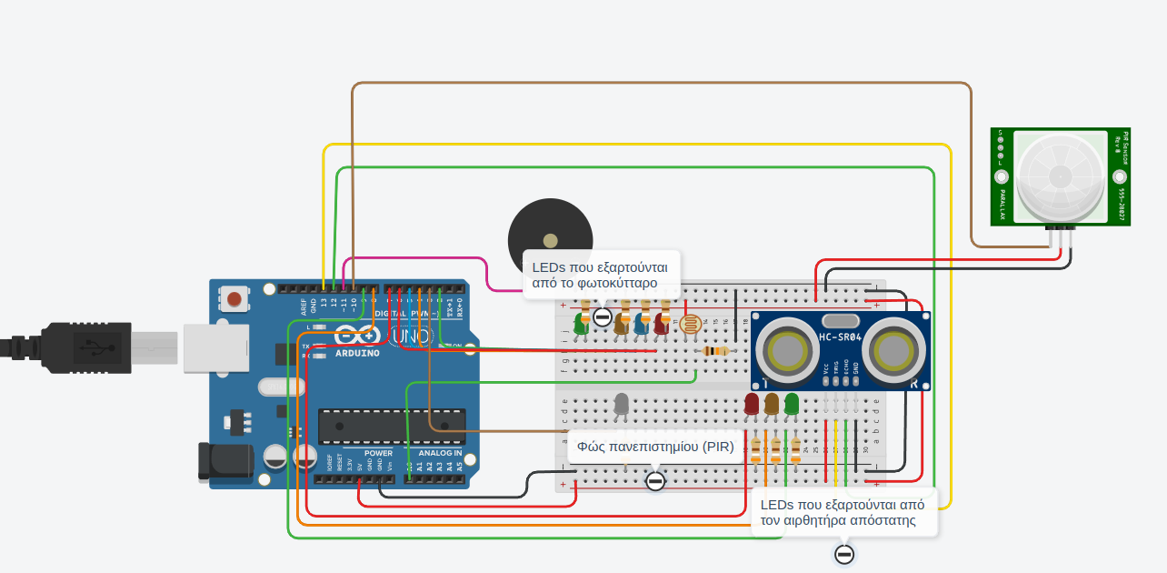
(Είχα κάτσει για μισή ώρα με το analog LED στο Α5 και δεν δούλευε, τελικά είναι μόνο για input αυτά...)

Κώδικας
GitHub mirror
Pastebin mirror Password: 12341
Φυσικά υπάρχει και μέσα στον φάκελο Askhsh_1.

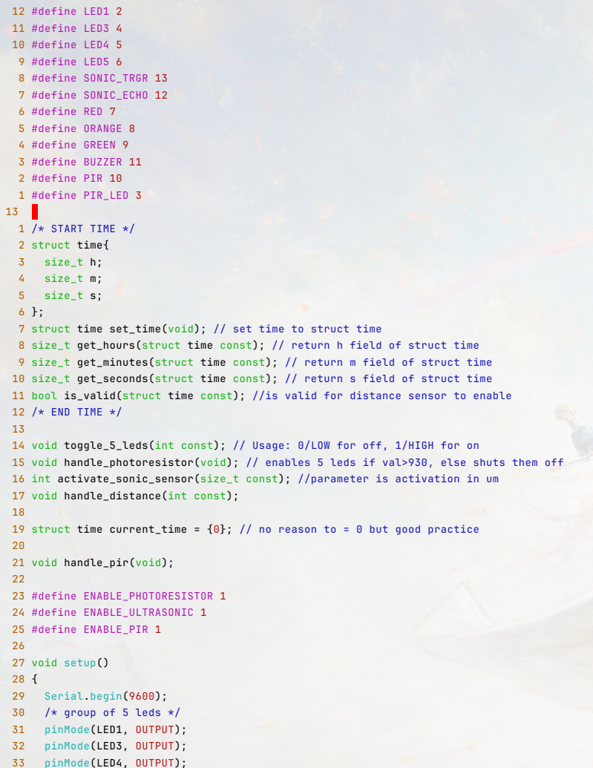
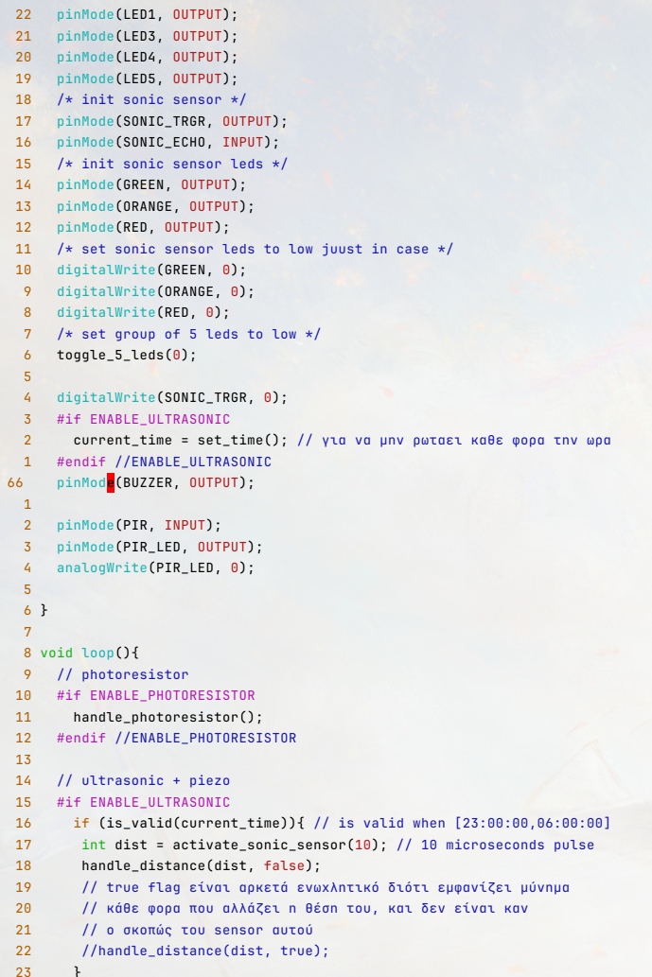
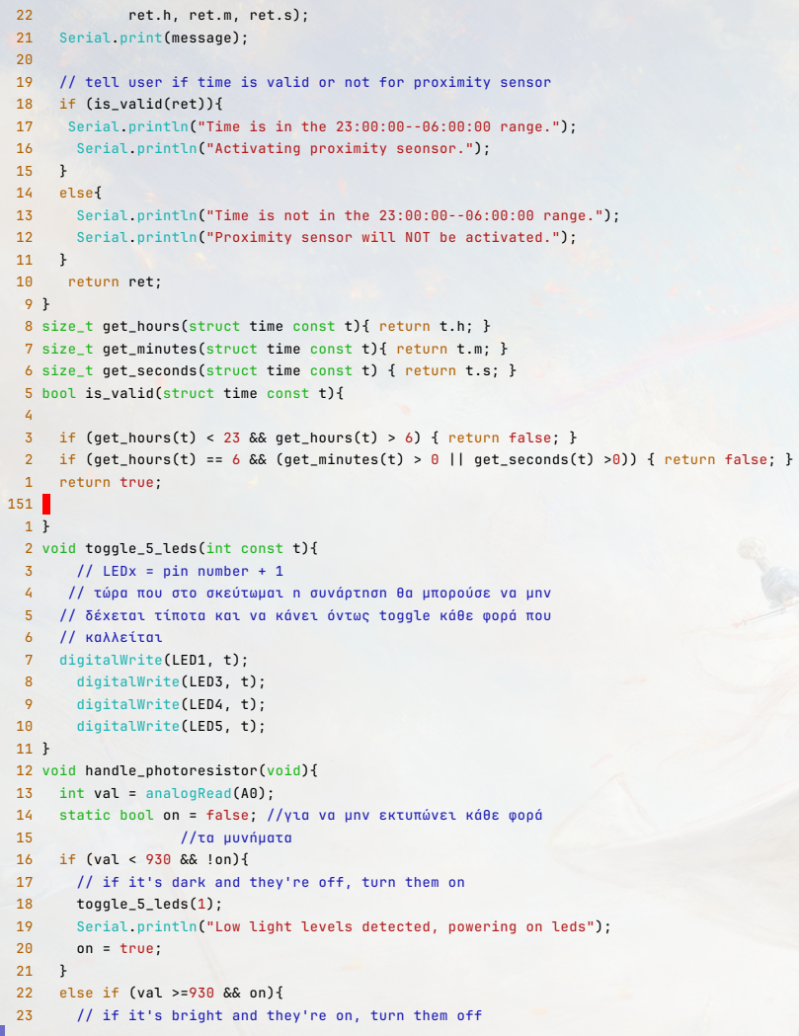
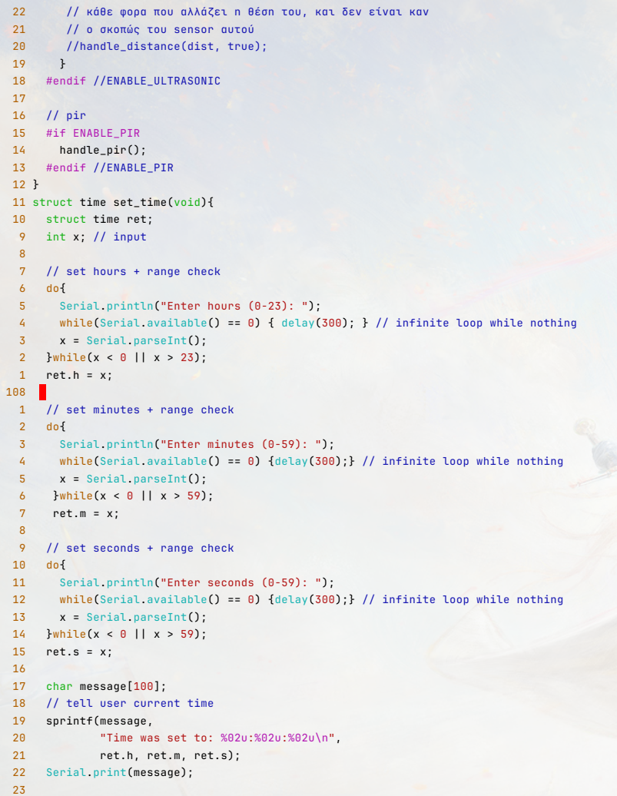

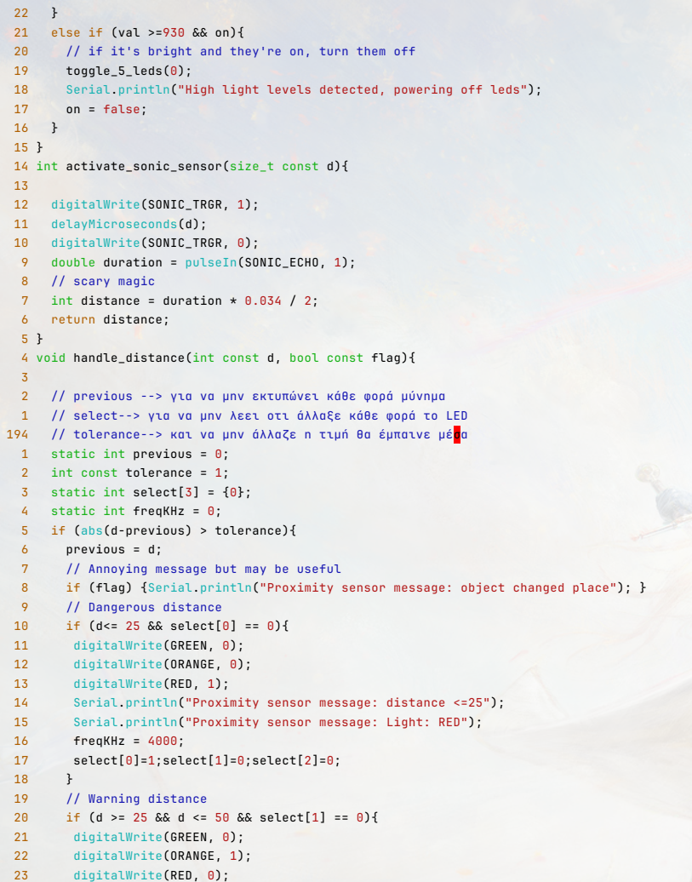
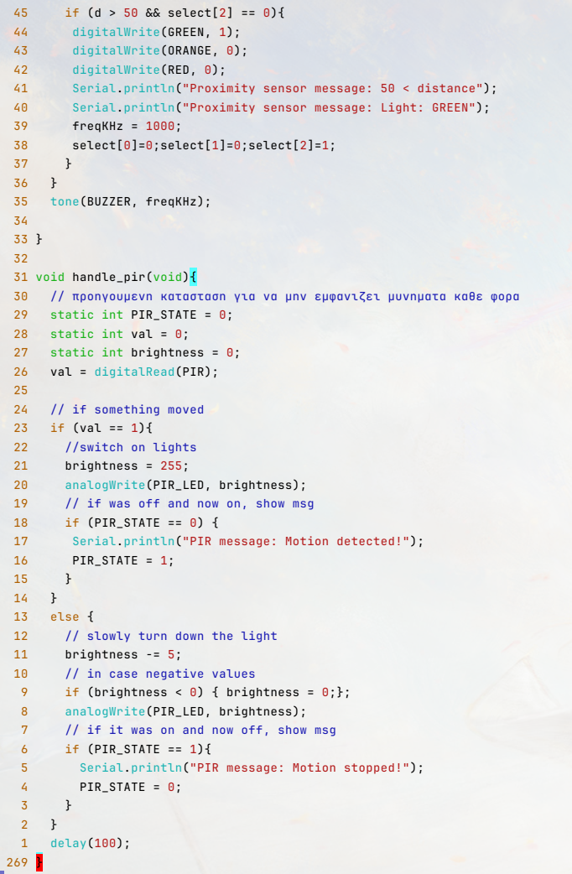

Αντί για ήχο με πιο γρήγορο ρυθμό, το έβαλα με υψηλότερη συχνότητα όσο αυξάνεται ο κίνδυνος, αφού ακούγεται πιο καθαρά η διαφορά (κατά την γνώμη μου).
ΠΡΟΣΟΧΉ το % ήχου στο σύστημα πρέπει να είναι υπερβολικά χαμηλό, αλλιώς σπάει τα αυτιά και δεν βρήκα άλλον τρόπο να το χαμηλώσω.
Στις γραμμές 36, 37, 38 έχει defines για disable/enable features (το να εισάγω ώρα κάθε φορά που ήθελα να δοκιμάσω κάτι είχε καταντήσει κουραστικό, και είπα να το βάλω για όλα αφού το έβαλα για τον ήχο).
Το LED πανεπιστημίου το έκανα αναλογικό διότι μου ήταν λογικό να το βάλω έτσι, αν και δεν είναι εύκολο να το βγάλω σε screenshots.

Screenshots
(Όλα #define ENABLE_X 1)
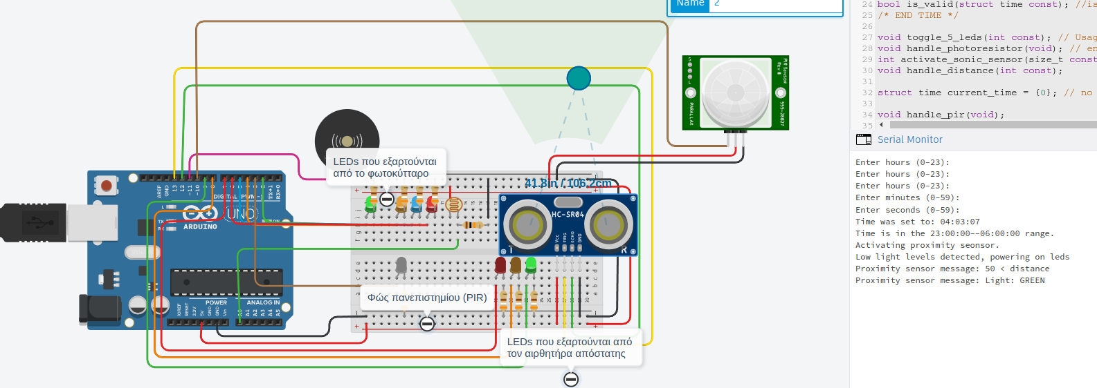
Έγκυρη ώρα
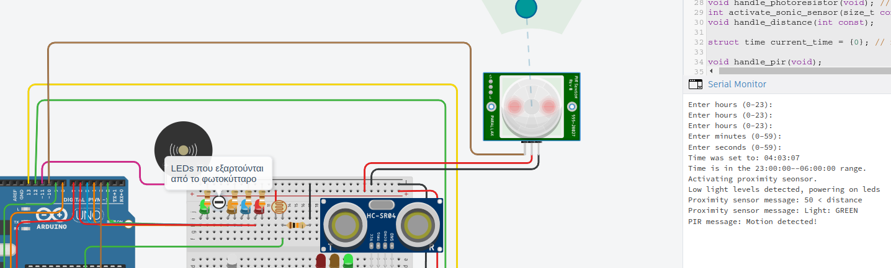
PIR detection.
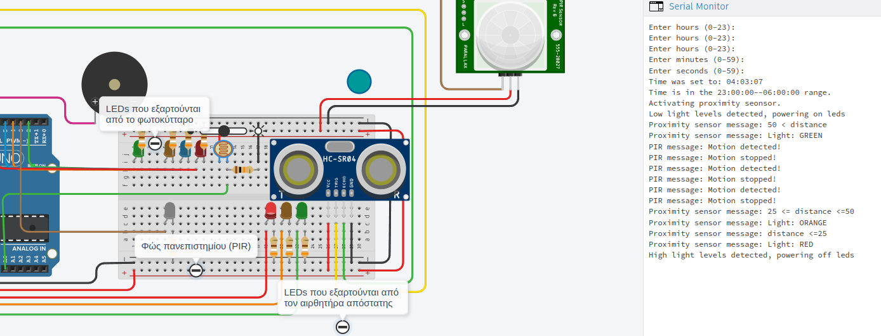
Κίνδυνος και υψηλά επίπεδα φωτεινότητας.
Δεν βάζω μη-έγκυρη ώρα επειδή είναι βαρετό, απλά το ultrasonic και piezo δεν λειτουργούν.

2η Άσκηση – MIPS (μέρος 1ο)

Περίληψη
Απαντήσεις ερωτήσεων.

Υλοποίηση

Ερώτηση 1
Το εξής πρόγραμμα είναι ο ελάχιστος απαιτούμενος κώδικας που χρειάζεται για να εμφανίσουμε ένα μήνυμα προς την χρήστη.
Σε περίπτωση που έχουμε ένα πλήρης πρόγραμμα, το μόνο που χρειάζεται είναι:
1. Πεδία στο .data τύπου .asciiz (είχα δοκιμάσει κάποτε με .ascii και στο τέλος τον χαρακτήρα \0, δυστυχώς δεν δούλεψε).
2. Μέσα στην main να φορτώσουμε την διεύθυνση του αλφαριθμητικού στο $a0 με την εντολή la (load adress) όπου παίρνει &str[0].
3. $v0 ορίζει τι syscall καλούμε, αφού θέλουμε printf(“%s”) κάνουμε li (load immediate) το syscall 4.
(Βήματα 2 και 3 μπορούμε με όποια σειρά θέλουμε).
4. syscall
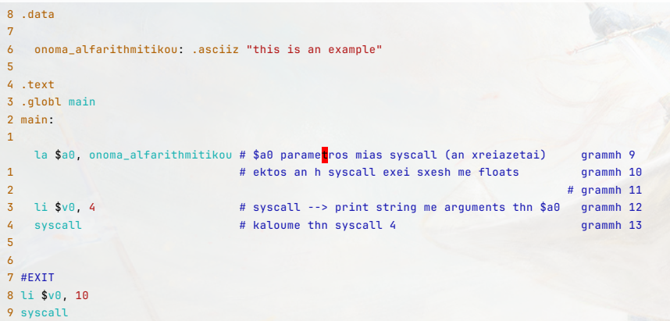
ΠΗΓΉ

Ερώτηση 2
Αναλόγως τι type θέλουμε αλλάζει η διεργασία για εισαγωγή στοιχείων.

Int
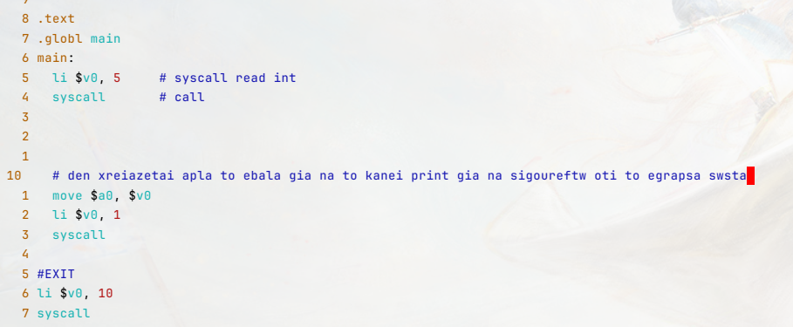

Float
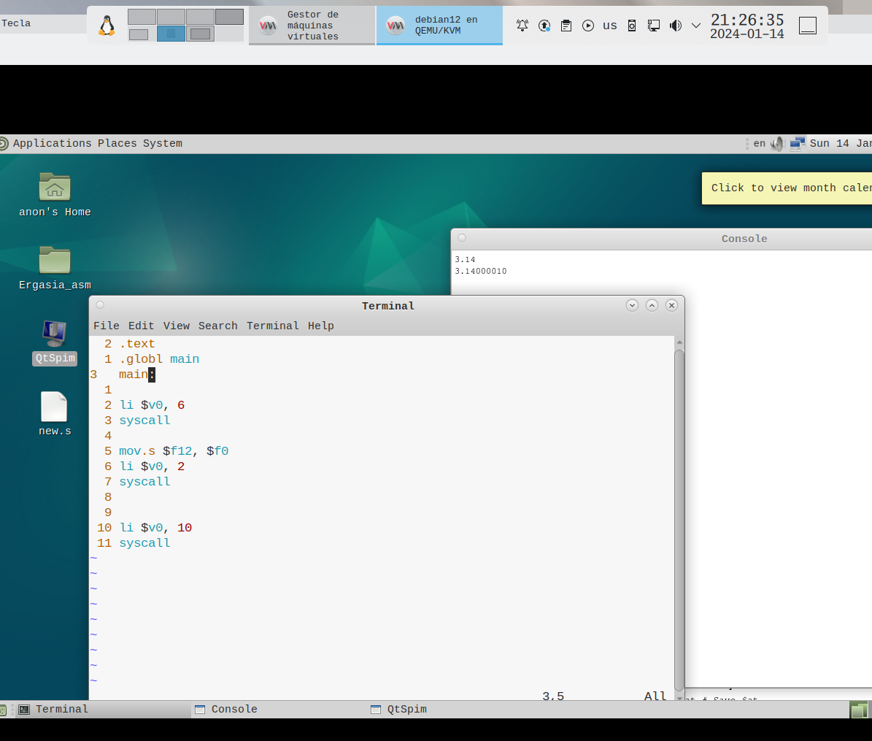

String
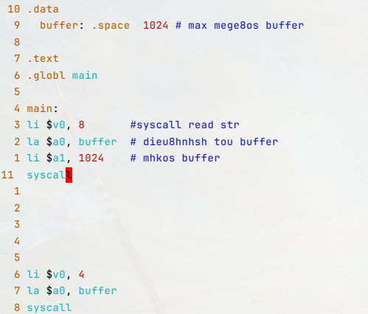

Ερώτηση 3
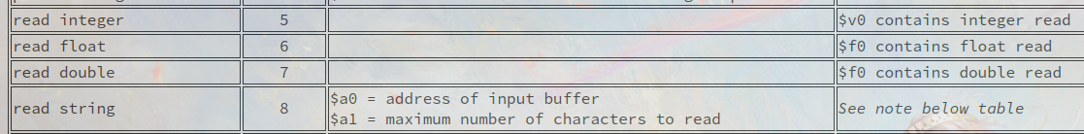
Αναλόγως τι syscall εκτελούμε. Για read str είναι η ίδια διεύθυνση του τύπου .space που φορτώσαμε ως adress στο $a0. Άρα η προτελευταία γραμμή στην ερώτηση 2 δεν χρειάζεται, αλλά μπορεί σε ένα κανονικό πρόγραμμα να αποθηκευτεί κάτι άλλο στο $a0, για αυτό άφησα πολλά κενά και ξανά φόρτωσα την διεύθυνση.

Ερώτηση 4
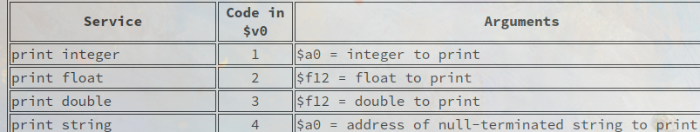
Πηγή

2η Άσκηση – MIPS (μέρος 2ο)

Περίληψη
Από δυαδικό αριθμό σε δεκαδικό με έλεγχο για μη έγκυρες εισόδους.

Υλοποίηση

Κώδικας
GitHub mirror
Pastebin mirror Password: 12341
Φυσικά υπάρχει και μέσα στα αρχεία της εργασίας.

Screenshots
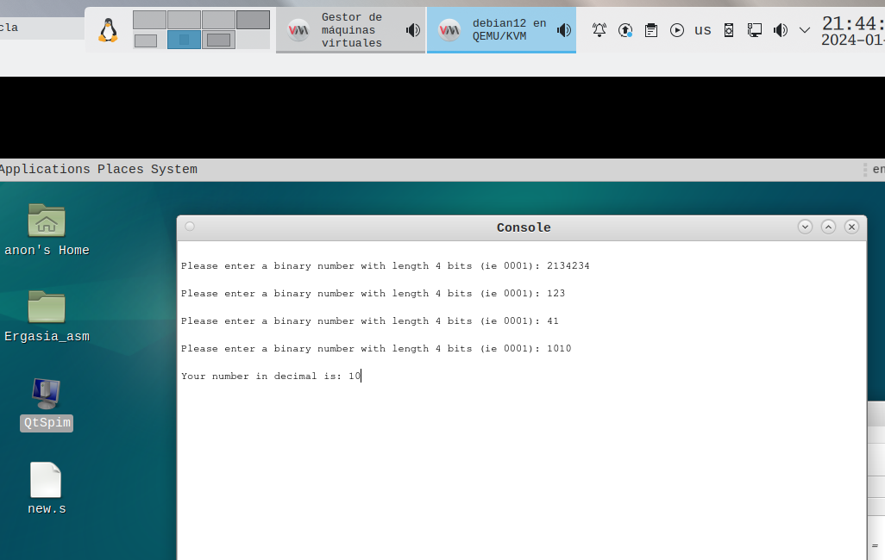
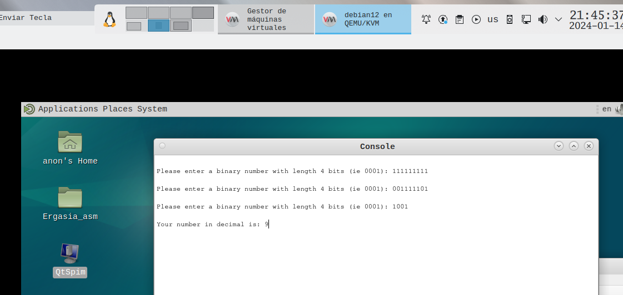

2η Άσκηση – MIPS (μέρος 3ο)

Περίληψη
Ζητάει ονοματεπώνυμο, ΑΜ, εξάμηνο. Αριθμομηχανή με λειτουργία πρόσθεση, αφαίρεση, πολλαπλασιασμό, διαίρεση, ^2. Αν εισαχτεί το ΑΜ μου (2792) τελειώνει το πρόγραμμα.

Υλοποίηση

Κώδικας
GitHub mirror
Pastebin mirror Password: 12341
Φυσικά υπάρχει και μέσα στα αρχεία της εργασίας.

Screenshots


